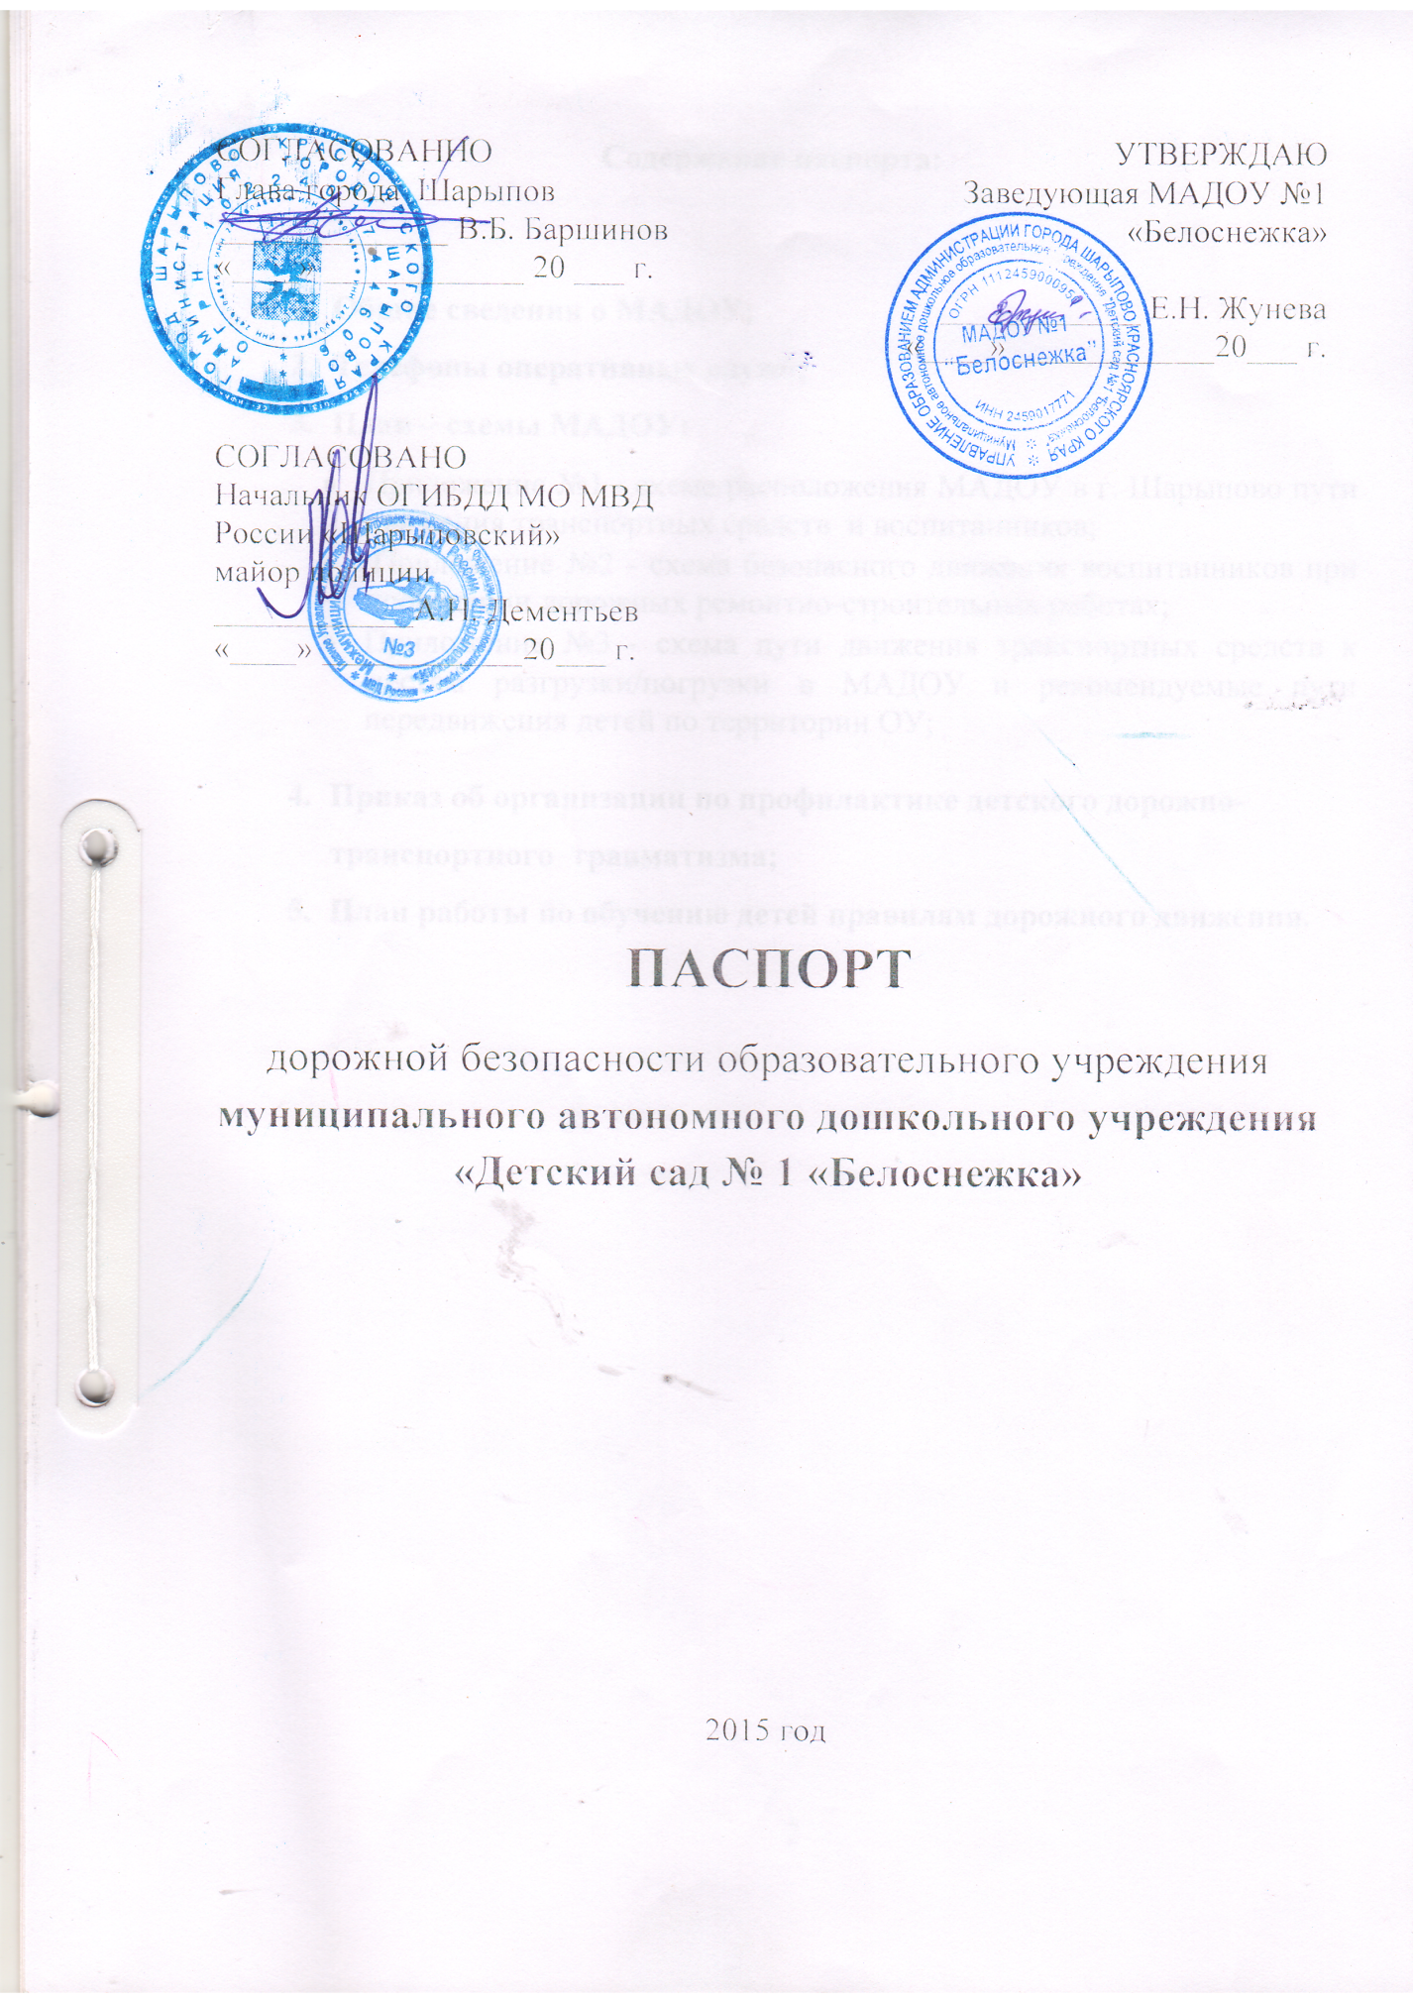

Содержание паспорта:

- Общие сведения о МАДОУ;
- Телефоны оперативных служб;
- План – схемы МАДОУ:
- Приложение №1 - схема расположения МАДОУ в г. Шарыпово пути движения транспортных средств и воспитанников;
- Приложение №2 - схема безопасного движения воспитанников при проведении дорожных ремонтно-строительных работах;
- Приложение №3 - схема пути движения транспортных средств к местам разгрузки/погрузки в МАДОУ и рекомендуемые пути передвижения детей по территории ОУ;

- Приказ об организации по профилактике детского дорожно-транспортного травматизма;
- План работы по обучению детей правилам дорожного движения.

2
Общие сведения
о муниципальном автономном дошкольном образовательном учреждении «Детский сад № 1 «Белоснежка»

Тип ДОУ: дошкольное образовательное учреждение общеразвивающего вида.

Юридический адрес:
муниципальное автономное дошкольное
образовательное учреждение
«Детский сад № 1 «Белоснежка»
662313, Красноярский край, г. Шарыпово,
мкр. 6 стр. 55

Фактический адрес:

муниципальное автономное дошкольное
образовательное учреждение
«Детский сад № 1 «Белоснежка»
662313, Красноярский край, г. Шарыпово,
мкр. 6 стр. 55

Руководители МАДОУ:

Заведующая: Жунева Елена Николаевна, тел. раб. 8 (39153) 41-3-35
Заместитель заведующей по ВМР: Тагачакова Надежда Анатольевна, тел. 89233167393
Заместитель заведующей по АХР: Быстрова Анастасия Евгеньевна,
тел. 89639576567

Ответственный от Госавтоинспекции: гос. инспектор дор. надзора _____Жоранова Татьяна Владимировна_____________________________

Ответственные работники за мероприятия по профилактике ДДТТ: Тагачакова Надежда Анатольевна, тел. 89233167393

3
Количество воспитанников: 232

Наличие уголка по ПДД: имеется

Наличие класса по ПДД: нет

Наличие площадки по ПДД: имеется

Наличие методической литературы по ПДД, демонстрационного материала, дидактических игр: имеется в методическом кабинете ДОУ, на группах ДОУ.

Время работы МАДОУ: 07.00-19.00

Наличие автобуса в МАДОУ: нет

Телефоны оперативных служб:

Полиция – 02
Скорая медицинская помощь -03
Пожарная часть – 101
МЧС –23-9-01; 112

4

